Deutsch Oberstufe: Schreibfertigkeit
Taak: Der Reservierungsbrief

Indicatie niveau ERK:  B1 | Vaardigheid:  Schrijven | Duur:  50 minuten | Taal:  Duits
Product:
Je schrijft een (zakelijke) reserveringsbrief voor een hotel in de vorm van een e-mail.

Producteisen:
- Je hebt een overzicht gemaakt van de eisen die jouw familie aan het onderkomen stelt (kamer, hotelfaciliteiten etc.).
- Je kunt in de doeltaal beschrijven welke wensen je hebt en navragen naar de mogelijkheden van het hotel.

Situatie/thema:  Een hotel reserveren  Tezamen met jouw reisgezelschap (naar eigen keuze) zijn jullie van plan om de vakantie door te brengen in het Oostenrijkse Saalbach- Hinterglemm. Vanwege jouw goede Duits- kennis heeft men jou gevraagd om bij hotels te informeren naar de overnachtingsmogelijkheden. |  | Stappenplan  1. Maak een lijst met het benodigde vocabulaire voor het schrijven van de e-mail (zie Aufgabe 1).  2. Maak een lijst met taalhandelingen die je helpen bij het formuleren van zinnen m.b.t. hotels en toeristische bezienswaardigheden (zie Aufgabe 2).  3. Maak een overzicht met wensen die jouw reisgroep heeft t.a.v. de hotelfaciliteiten en bezienswaardigheden in de omgeving.  4. Bezoek de website van de plaatselijke VVV en kijk bekijk hotelaanbod in het dorp. Kies het hotel dat het beste bij jullie wensen past (zie Aufgabe 3).  5. Schrijf de reserveringsmail (zie Aufgabe 3).
Leerversterkers:  Kijk in de Vaksite Duits A4 bij blok 1, schrijfvaardigheid, bij de leermiddelen. Hier vind je aanwijzingen voor het schrijven van zakelijke brieven inclusief voorbeelden van taalhandelingen. |  | Evaluatie:  Je hebt het goed gedaan als:  - De voorbereidende lijsten van vocabulaire en taalhandelingen in orde zijn.  - Je in de brief vloeiend jullie hotelwensen kunt duidelijk maken.  - Je in de brief navraag kunt doen over nog onbekende aspecten die belangrijk zijn voor jullie reis en verblijf.  - Je brief voldoet aan de formele eisen die een zakelijke brief/ e-mail stelt.  - Je voldoet aan de beoordelingscriteria van het ERK- niveau B1 voor de vaardigheid schrijven.
Der Reservierungsbrief: ERK- Niveau B1
Onderwerp | Het onderwerp is vertrouwd, valt binnen de persoonlijke belangstelling of heeft betrekking op het dagelijks leven, eigenwerk of opleiding.
Woordenschat en woordgebruik | De woordenschat is toereikend om eventueel met behulp van omschrijvingen over vertrouwde onderwerpen, zoals familie, hobby's, werk, reizen en actuele gebeurtenissen te schrijven.
Grammatica | Redelijk correct gebruik van frequente 'routines' en patronen die horen bij voorspelbare situaties.
Spelling en interpunctie | Lopende tekst die over het algemeen in het geheel begrijpelijk is.  Spelling, interpunctie en lay-out zijn in de meeste gevallen accuraat  genoeg om te volgen.
Coherentie | Een serie van kortere, eenvoudige afzonderlijke elementen is verbonden tot een samenhangende lineaire reeks van punten.
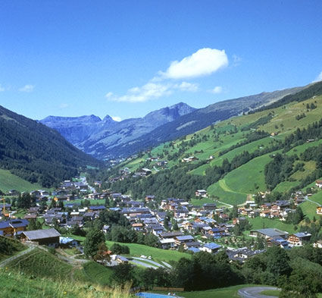
Aufgabe 1:
In der Hotelbranche gibt es natürlich verschiedene spezifische Hotelbegriffe. Auch beim Schreiben einer Reservierung muss man diese Begriffe entweder verstehen oder nachfragen können. Vor allem, weil diese Wörter öfters in touristischen Informationen vorkommen. In der untenstehenden Liste sind einige dieser Wörter aufgezeichnet. Schlag auf die Webseiten der Hotels oder im (Online-) Wörterbuch die deutsche Übersetzung der niederländischen Wörter nach. Mit Artikel (= lidwoord) bitte!

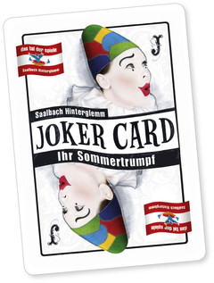
1. de eenpersoonskamer =
2. de tweepersoonskamer =
3. het balkon =
4. de douche =
5. de kluis =
6. de televisie =
7. het ontbijtbuffet =
8. het overdekte zwembad =
9. het keuzemenu =
10. volpension / halfpension =
11. het arrangement =
12. de korting =
13. de hotelrekening =
14. de parkeerplaats =
15. de bezienswaardigheden =
16. het fietsverhuur =
Aufgabe 2:
Übersetze die untenstehenden Sätze, die dir beim Schreiben der Reservierungsmail helfen können.
1. Geachte mevrouw/meneer,
2. Hierbij wil ik graag een tweepersoonskamer in uw hotel reserveren.
3. Ik zou graag een kamer met douche en WC willen.
4. Ik wil graag van 11 juli tot en met 18 juli de kamer boeken.
5. Is de prijs inclusief ontbijt?
6. Bij voorbaat bedankt voor uw moeite.
7. Met vriendelijke groeten,

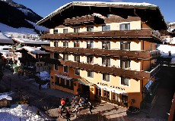
Aufgabe 3:
Hier findest du die Schritte für das Schreiben der Reservierungsmail. Für ein besseres Verständnis sind sie auf Niederländisch.
Die Reservierungsmail zählt mindestens 150 bis 170 Wörter (exkl. Name) und reichst du digital ein (ELO- studiewijzer). Zusätzlich fügst du eine gedruckte Kopie in deiner Arbeitsmappe zu.
1. Ga naar de volgende site: http://www.saalbach.com/ .
Vul bij ‘Unterkunft’ de gegevens in die nodig zijn voor het vinden van het voor jouw gezelschap
geschikte hotel. Kies uit de opties voor

- Verwerk de onderstaande punten in je reserveringsmail.
- Stel jezelf eerst voor (naam / leeftijd / woonplaats).
- Geef aan waarom je naar Oostenrijk (Saalbach- Hinterglemm in het bijzonder) op vakantie wil
gaan.
- Geef aan uit hoeveel personen het reisgezelschap bestaat.
- Geef aan hoelang jullie blijven, de kamerkeuze; met volpension / halfpension/ ontbijt?
- Vraag bevestiging over de de kosten van het verblijf (kamerkosten + eten).
- Vraag of/ welke andere kosten nog erbij komen (bijv. toeristenbelasting).
- Vraag naar de parkeermogelijkheden van/bij het hotel.
- Vraag naar bezienswaardigheden in de omgeving (waar ligt jullie interesse?).
- Vraag naar de mogelijkheden die de ‘Joker Card’ biedt.
- Zeg dat je hoopt op een fijn verblijf en een spoedige reactie op jouw e-mail.

